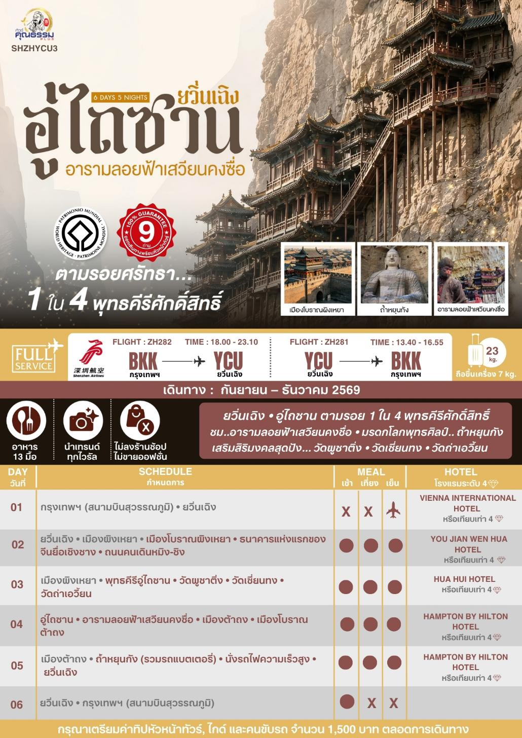
ตารางเวลาเที่ยวบิน
พีเรียดวันเดินทาง | เส้นทาง | ไฟล์ทบิน | เวลา
6 กันยายน 69  11 กันยายน 69 | กรุงเทพ (BKK) – ยวิ่นเฉิง (YCU)  ยวิ่นเฉิง (YCU) – กรุงเทพ (BKK) | ZH282  ZH281 | 18.00-23.10  13.40-16.55
11 กันยายน 69  16 กันยายน 69 | กรุงเทพ (BKK) – ยวิ่นเฉิง (YCU)  ยวิ่นเฉิง (YCU) – กรุงเทพ (BKK) | ZH282  ZH281 | 18.00-23.10  13.40-16.55
20 กันยายน 69  25 กันยายน 69 | กรุงเทพ (BKK) – ยวิ่นเฉิง (YCU)  ยวิ่นเฉิง (YCU) – กรุงเทพ (BKK) | ZH282  ZH281 | 18.00-23.10  13.40-16.55
25 กันยายน 69  30 กันยายน 69 | กรุงเทพ (BKK) – ยวิ่นเฉิง (YCU)  ยวิ่นเฉิง (YCU) – กรุงเทพ (BKK) | ZH282  ZH281 | 18.00-23.10  13.40-16.55
18 ตุลาคม 69  23 ตุลาคม 69 | กรุงเทพ (BKK) – ยวิ่นเฉิง (YCU)  ยวิ่นเฉิง (YCU) – กรุงเทพ (BKK) | ZH282  ZH281 | 18.00-23.10  13.40-16.55
23 ตุลาคม 69  28 ตุลาคม 69 | กรุงเทพ (BKK) – ยวิ่นเฉิง (YCU)  ยวิ่นเฉิง (YCU) – กรุงเทพ (BKK) | ZH282  ZH281 | 18.00-23.10  13.20-17.00
1 พฤศจิกายน 69  6 พฤศจิกายน 69 | กรุงเทพ (BKK) – ยวิ่นเฉิง (YCU)  ยวิ่นเฉิง (YCU) – กรุงเทพ (BKK) | ZH282  ZH281 | 12.40-17.30  08.15-11.40
6 พฤศจิกายน 69  11 พฤศจิกายน 69 | กรุงเทพ (BKK) – ยวิ่นเฉิง (YCU)  ยวิ่นเฉิง (YCU) – กรุงเทพ (BKK) | ZH282  ZH281 | 12.40-17.30  08.15-11.40
15 พฤศจิกายน 69  20 พฤศจิกายน 69 | กรุงเทพ (BKK) – ยวิ่นเฉิง (YCU)  ยวิ่นเฉิง (YCU) – กรุงเทพ (BKK) | ZH282  ZH281 | 12.40-17.30  08.15-11.40
20 พฤศจิกายน 69  25 พฤศจิกายน 69 | กรุงเทพ (BKK) – ยวิ่นเฉิง (YCU)  ยวิ่นเฉิง (YCU) – กรุงเทพ (BKK) | ZH282  ZH281 | 12.40-17.30  08.15-11.40
29 พฤศจิกายน 69  4 ธันวาคม 69 | กรุงเทพ (BKK) – ยวิ่นเฉิง (YCU)  ยวิ่นเฉิง (YCU) – กรุงเทพ (BKK) | ZH282  ZH281 | 12.40-17.30  08.15-11.40
4 ธันวาคม 69  9 ธันวาคม 69 | กรุงเทพ (BKK) – ยวิ่นเฉิง (YCU)  ยวิ่นเฉิง (YCU) – กรุงเทพ (BKK) | ZH282  ZH281 | 12.40-17.30  08.15-11.40
13 ธันวาคม 69  18 ธันวาคม 69 | กรุงเทพ (BKK) – ยวิ่นเฉิง (YCU)  ยวิ่นเฉิง (YCU) – กรุงเทพ (BKK) | ZH282  ZH281 | 12.40-17.30  08.15-11.40
18 ธันวาคม 69  23 ธันวาคม 69 | กรุงเทพ (BKK) – ยวิ่นเฉิง (YCU)  ยวิ่นเฉิง (YCU) – กรุงเทพ (BKK) | ZH282  ZH281 | 12.40-17.30  08.15-11.40

โปรแกรมการเดินทาง
วันแรก กรุงเทพฯ (สนามบินสุวรรณภูมิ) • ยวิ่นเฉิง (ZH282:18.00-23.10)
***สำหรับพีเรียด เดินทาง เดือน กันยายน-ตุลาคม 2569***
15.00 น. พร้อมกันที่ สนามบินสุวรรณภูมิ ณ อาคารผู้โดยสารขาออก (ระหว่างประเทศ) ชั้น 4 ประตู 7 เคาน์เตอร์ N สายการบิน SHENZHEN AIRLINES (ZH) โดยมีเจ้าหน้าที่จากทางบริษัทฯ คอยต้อนรับ และอำนวยความสะดวกแด่ท่านก่อนออกเดินทาง
18.00 น. เหินฟ้าสู่ ยวิ่นเฉิง โดยสายการบิน SHENZHEN AIRLINES เที่ยวบินที่ ZH282
- เที่ยวบินหรือเวลาอาจมีการเปลี่ยนแปลง ทั้งนี้ขึ้นอยู่กับสายการบินเป็นผู้กำหนด
- ขอสงวนสิทธิ์ในการเลือกที่นั่งบนเครื่องบิน เนื่องจากการจัดที่นั่งบนเครื่องบิน เป็นสิทธิ์ของเจ้าหน้าที่เช็คอิน ซึ่งทางบริษัทไม่สามารถเข้าไปแทรกแซงได้

กรณีผู้เดินทาง ต้องการขอวีลแชร์ที่สนามบิน กรุณาแจ้งกับทางบริษัททัวร์ฯทันที หลังจากที่ท่าน
ชำระเงินมัดจำค่าทัวร์เรียบร้อยแล้ว
หมายเหตุ: หากผู้เดินทางต้องการนำวีลเเชร์ส่วนตัวไปเอง จะต้องเป็นวีลแชร์ที่ไม่มีแบตเตอรี่

(บริการอาหารและเครื่องดื่มบนเครื่อง)
**การบริการอาหารและเครื่องดื่มบนเครื่องบิน เป็นบริการของสายการบิน ทั้งนี้อาจจะมีการเปลี่ยนแปลงได้ขึ้นอยู่กับนโยบายของสายการบิน โดยไม่ต้องเเจ้งให้ทราบล่วงหน้า**
23.10 น. เดินทางถึง สนามบินยวิ่นเฉิง มณฑลซานซี ทางตอนเหนือของประเทศจีน เมืองสําคัญทางประวัติศาสตร์ทางภาคกลางของจีน เป็นแหล่งผลิตเกลือทีสําคัญของจีน และเป็นแหล่งกําเนิดของอารยธรรมจีนและเป็นบ้านเกิดของเทพเจ้ากวนอู หลังจากผ่านพิธีการตรวจคนเข้าเมืองและรับสัมภาระเรียบร้อยแล้ว นำท่านเดินทางสู่โรงแรมที่พัก
พักที่ VIENNA INTERNATIONAL HOTEL หรือเทียบเท่าระดับ 4
***สำหรับพีเรียด เดินทาง เดือน พฤศจิกายน-ธันวาคม 2569***

09.30 น. พร้อมกันที่ สนามบินสุวรรณภูมิ ณ อาคารผู้โดยสารขาออก (ระหว่างประเทศ) ชั้น 4 ประตู 7 เคาน์เตอร์ N สายการบิน SHENZHEN AIRLINES (ZH) โดยมีเจ้าหน้าที่จากทางบริษัทฯ คอยต้อนรับ และอำนวยความสะดวกแด่ท่านก่อนออกเดินทาง

12.40 น. เหินฟ้าสู่ ยวิ่นเฉิง โดยสายการบิน SHENZHEN AIRLINES เที่ยวบินที่ ZH282
- เที่ยวบินหรือเวลาอาจมีการเปลี่ยนแปลง ทั้งนี้ขึ้นอยู่กับสายการบินเป็นผู้กำหนด
- ขอสงวนสิทธิ์ในการเลือกที่นั่งบนเครื่องบิน เนื่องจากการจัดที่นั่งบนเครื่องบิน เป็นสิทธิ์ของเจ้าหน้าที่เช็คอิน ซึ่งทางบริษัทไม่สามารถเข้าไปแทรกแซงได้
กรณีผู้เดินทาง ต้องการขอวีลแชร์ที่สนามบิน กรุณาแจ้งกับทางบริษัททัวร์ฯทันที หลังจากที่ท่าน
ชำระเงินมัดจำค่าทัวร์เรียบร้อยแล้ว
หมายเหตุ: หากผู้เดินทางต้องการนำวีลเเชร์ส่วนตัวไปเอง จะต้องเป็นวีลแชร์ที่ไม่มีแบตเตอรี่

(บริการอาหารและเครื่องดื่มบนเครื่อง)
**การบริการอาหารและเครื่องดื่มบนเครื่องบิน เป็นบริการของสายการบิน ทั้งนี้อาจจะมีการเปลี่ยนแปลงได้ขึ้นอยู่กับนโยบายของสายการบิน โดยไม่ต้องเเจ้งให้ทราบล่วงหน้า**
17.30 น. เดินทางถึง สนามบินยวิ่นเฉิง มณฑลซานซี ทางตอนเหนือของประเทศจีน เมืองสําคัญทางประวัติศาสตร์ทางภาคกลางของจีน เป็นแหล่งผลิตเกลือทีสําคัญของจีน และเป็นแหล่งกําเนิดของอารยธรรมจีนและเป็นบ้านเกิดของเทพเจ้ากวนอู หลังจากผ่านพิธีการตรวจคนเข้าเมืองและรับสัมภาระเรียบร้อยแล้ว นำท่านสู่ภัตตาคาร
ค่ำ รับประทานอาหารค่ำ ณ ภัตตาคาร
พักที่ VIENNA INTERNATIONAL HOTEL หรือเทียบเท่าระดับ 4
วันที่สอง ยวิ่นเฉิง • เมืองผิงเหยา • เมืองโบราณผิงเหยา • ธนาคารแห่งแรกของจีนยื่อเซิงชาง • ถนนคนเดินหมิง-ชิง

เช้า รับประทานอาหารเช้า ณ ห้องอาหารโรงแรม
นำท่านเดินทางสู่ เมืองผิงเหยา (ใช้เวลาเดินทางประมาณ 3 ชั่วโมง) ตั้งอยู่ที่มณฑลซานซี มีประวัติศาสตร์อันยาวนานเก่าแก่มากกว่า 2,700 ปี ถือเป็นหนึ่งในเมืองที่สะท้อนพัฒนาการทางประวัติศาสตร์ สถาปัตยกรรม วัฒนธรรม และเศรษฐกิจของจีนในยุคราชวงศ์หมิงและชิงได้อย่างสมบูรณ์ที่สุด
เที่ยง รับประทานอาหารกลางวัน ณ ภัตตาคาร
บ่าย นำท่านชม เมืองโบราณผิงเหยา ที่ได้รับการขึ้นทะเบียนเป็น มรดกโลกโดย UNESCO ในปี ค.ศ. 1997 ถือเป็น 1 ใน 4 เมืองโบราณที่ได้รับการอนุรักษ์ไว้อย่างสมบูรณ์ที่สุดในประเทศ โดดเด่นด้วยการเป็นเมืองป้อมปราการยุคราชวงศ์หมิงและชิง โดยผังเมือง โครงสร้างกำแพงเมือง ถนนหนทาง และบ้านเรือนทรงสี่เหลี่ยมล้อมรอบ คงสภาพดั้งเดิมแทบจะ 100% จนได้ผังเมืองทรงอัศจรรย์ที่มีฉายาว่า "เมืองเต่า" ให้ท่านได้ชมไฮไลท์ กำแพงเมืองโบราณผิงเหยา กำแพงอิฐและดินอัดรอบเมืองความยาวกว่า 6 กิโลเมตร สูง 12 เมตร สร้างขึ้นในสมัยราชวงศ์หมิง จุดเด่น มีประตูเมือง 6 แห่ง (เปรียบเหมือนหัว หาง และขา 4 ข้างของเต่า)

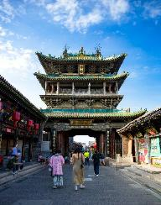
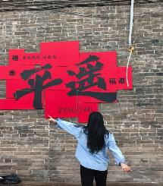
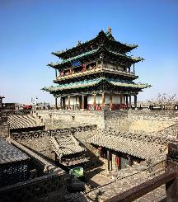

และนำท่านชม ธนาคารแห่งแรกของจีนยื่อเซิงชาง "จุดกำเนิดธนาคารแห่งแรกของประเทศจีน" ก่อตั้งขึ้นในสมัยราชวงศ์ชิง (ค.ศ. 1823) ในอดีตย่านนี้เปรียบเสมือน "วอลล์สตรีท (Wall Street) ยุคโบราณ" ของจีน เป็นจุดเปลี่ยนผ่านจากการใช้เงินก้อนตั๋วแลกเงินสด ด้านในจำลองห้องบัญชี เซฟเก็บเงินใต้ดิน และระบบความปลอดภัยในอดีตไว้อย่างน่าทึ่ง
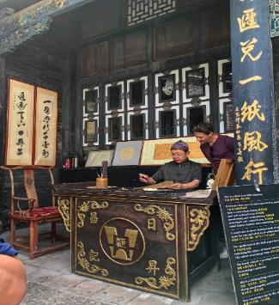
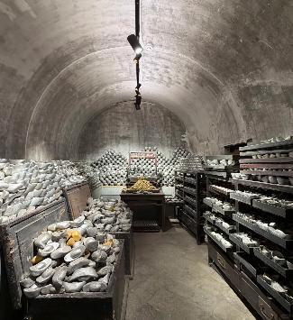
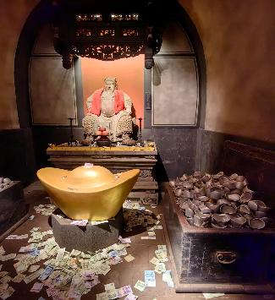

นำท่านสู่ ถนนคนเดินหมิง-ชิง ที่เป็นศูนย์กลางการค้าขายมานับร้อยปีสองข้างทางเต็มไปด้วยอาคารไม้โบราณ ประดับโคมไฟสีแดง เป็นแหล่งรวมร้านค้า ร้านของฝาก ร้านชา โรงเตี๊ยม และสตรีทฟู้ด คึกคักและถ่ายรูปสวยมากทั้งกลางวันและกลางคืน
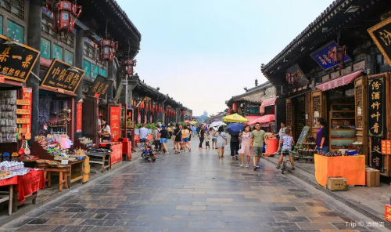
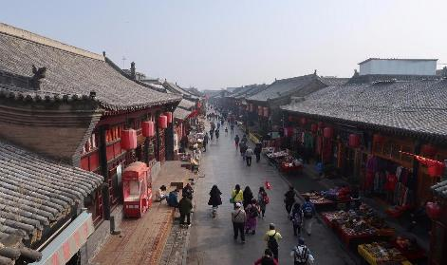

ค่ำ รับประทานอาหารค่ำ ณ ภัตตาคาร
พักที่ YOU JIAN WEN HUA HOTEL หรือเทียบเท่าระดับ 4
วันที่สาม เมืองผิงเหยา • พุทธคีรีอู่ไถซาน • วัดผูซาติ่ง • วัดเซี่ยนทง • วัดถ่าเอวี้ยน

เช้า รับประทานอาหารเช้า ณ ห้องอาหารโรงแรม
นำท่านเดินทางสู่ พุทธคีรีอู่ไถซาน (ใช้เวลาเดินทางประมาณ 4 ชั่วโมง) ดินแดนศักดิ์สิทธิ์แห่งพระโพธิสัตว์มัญชุศรี (พระโพธิสัตว์แห่งปัญญาและความรู้) ตั้งอยู่ มณฑลซานซี ได้รับการยกย่องให้เป็น 1 ใน 4 ขุนเขาศักดิ์สิทธิ์ทางพุทธศาสนาของจีน (ร่วมกับเขาเอ๋อเหมยซาน เขาจิ่วหัวซาน และเขาผู่โถวซาน) และได้รับการขึ้นทะเบียนเป็น มรดกโลกโดย UNESCO ในปี ค.ศ. 2009 คำว่า "อู่ไถ" แปลว่า "5 ยอดราบ" เนื่องจากยอดเขาทั้ง 5 ทิศของขุนเขาแห่งนี้ไม่มียอดแหลม แต่มีลักษณะเป็นที่ราบกว้างขวางบนยอดเขา อีกทั้งยังเป็นสถานที่แห่งเดียวในจีนที่พุทธศาสนาแบบมหายาน และพุทธศาสนาแบบทิเบต ดำรงอยู่ร่วมกันอย่างกลมกลืนมานับพันปี
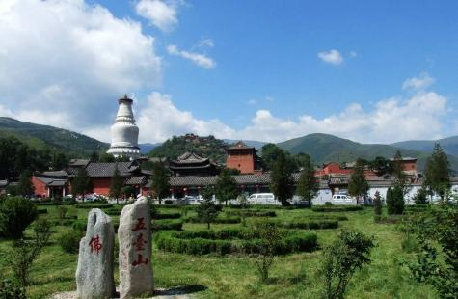
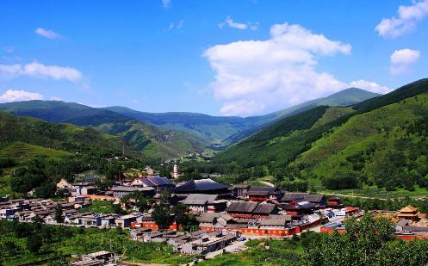

เที่ยง รับประทานอาหารกลางวัน ณ ภัตตาคาร
บ่าย นำท่านสักการะ วัดผูซาติ่ง เป็นวัดลามะ (พุทธทิเบต) ที่ใหญ่ที่สุดบนเขา หลังคามุงกระเบื้อง เคลือบสีเหลืองแบบพระราชวัง คำว่า"ผูซาติ่ง" เป็นคำเรียกถอดเสียงมาจากภาษาทิเบต มีความหมายว่า "ที่ประทับของพระโพธิสัตว์มัญชุศรี" ในสมัยราชวงศ์ชิงวัดแห่งนี้ได้รับการยกระดับให้เป็น วัดอารามหลวง จักรพรรดิกังซีและจักรพรรดิเฉียน หลงเสด็จมาประทับพักแรมและสักการะ การเดินขึ้นสู่ตัววัดจะต้องผ่าน บันไดหิน 108 ขั้น ซึ่งเป็นสัญลักษณ์สื่อถึงการก้าวผ่านและขจัดความทุกข์กังวล 108 ประการในชีวิต เมื่อเดินขึ้นถึงด้านบนจะพบกับ ซุ้มประตูหินอ่อนสีขาว ที่ประดิษฐานป้ายอักษรพระหัตถ์ของจักรพรรดิเขียนว่า (ดินแดนศักดิ์สิทธิ์แห่งอู่ไถ)
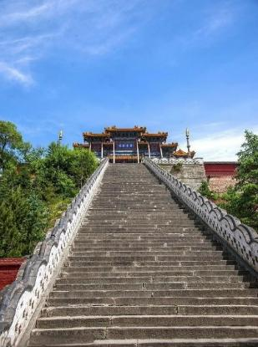
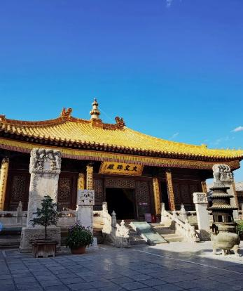
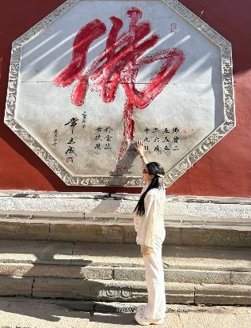

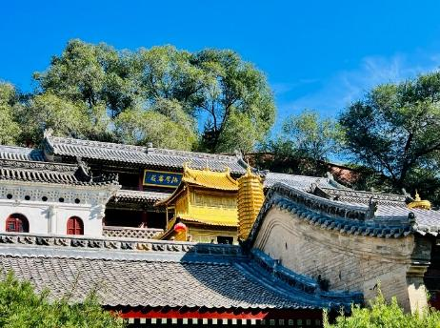
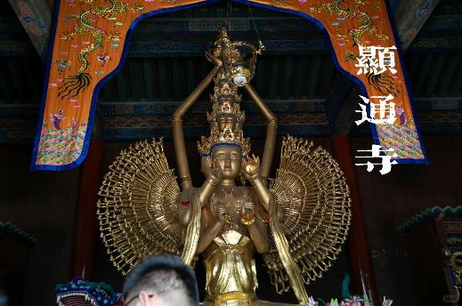
และนำท่านสู่ วัดเซี่ยนทง ศูนย์กลางมหาอารามบนเขาอู่ไถซาน ถือเป็น วัดพุทธแห่งแรกบนเขาอู่ไถซาน และเป็นหนึ่งในวัดพุทธที่เก่าแก่ที่สุดในประเทศจีน สร้างขึ้นในสมัยราชวงศ์ฮั่นตะวันออก ครอบคลุมพื้นที่กว่า 80,000 ตารางเมตร มีอาคารและวิหารรวมกันมากกว่า 400 ห้อง วางผังตามแกนกลางอย่างเป็นระเบียบและทรงคุณค่าทางสถาปัตยกรรมจีนโบราณอย่างยิ่ง ให้ท่านได้ชม วิหารที่ประดิษฐานองค์พระโพธิสัตว์มัญชุศรีปางพิเศษที่หาชมได้ยากยิ่ง เรียกว่า "พระมัญชุศรีพันบาตร"ประติมากรรมทองแดงหล่อสูงกว่า 5 เมตร มีลักษณะปาง 5 พระเศียรซ้อนกัน มีแขนยื่นออกมารอบทิศทาง โดยในแต่ละมือจะถือ "บาตร" และในแต่ละบาตรจะมีพระพุทธรูปองค์เล็กประดิษฐานอยู่ ถือเป็นงานพุทธศิลป์ที่มีความซับซ้อนและงดงามเป็นอย่างมาก

และนำท่านสู่ วัดถ่าเอวี้ยน วัดแห่งสัญลักษณ์ประจำของเขาอู่ไถซาน ด้วยความโดดเด่นมี"พระเจดีย์ขาวองค์ใหญ่" สูงกว่า 50 เมตร ภายในบรรจุพระบรมสารีริกธาตุ ซึ่งคำว่า "ถ่าหยวน" แปลตรงตัวว่า "อารามแห่งพระเจดีย์" ซึ่งได้ชื่อมาจาก พระเจดีย์ขาวองค์ใหญ่ โดดเด่นสง่างามอยู่ใจกลางวัด และกลายมาเป็น สัญลักษณ์หลักของเขาอู่ไถซาน ที่ปรากฏอยู่ในโปสการ์ด ภาพถ่าย และตราสัญลักษณ์การท่องเที่ยวของมณฑลซานซี ความศักดิ์สิทธิ์ของวัดแห่งนี้ตามคัมภีร์และบันทึกโบราณ เชื่อว่าองค์เจดีย์บรรจุ พระบรมสารีริกธาตุของพระสัมมาสัมพุทธเจ้า และองค์พระเจดีย์ขาวในปัจจุบันสร้างครอบพระเจดีย์โบราณสมัยจักรพรรดิอโศกมหาราชเอาไว้
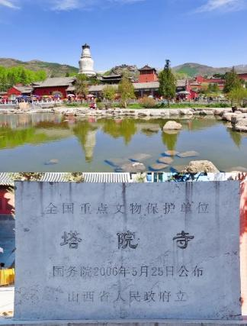
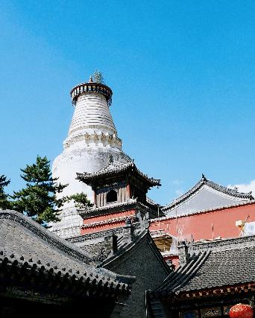
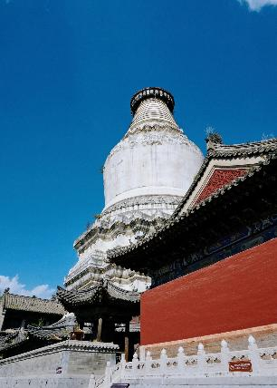

ค่ำ รับประทานอาหารค่ำ ณ ภัตตาคาร
พักที่ HUA HUI HOTEL หรือเทียบเท่าระดับ 4

วันที่สี่ อู่ไถซาน • อารามลอยฟ้าเสวียนคงซื่อ • เมืองต้าถง • เมืองโบราณต้าถง

เช้า รับประทานอาหารเช้า ณ ห้องอาหารโรงแรม
นำท่านเดินทางสู่ อารามลอยฟ้าเสวียนคงซื่อ (ใช้เวลาเดินทางประมาณ 3 ชั่วโมง) ตั้งอยู่ที่อำเภอหุ่นหยวน เป็นสิ่งมหัศจรรย์แห่งสถาปัตยกรรมริมหน้าผา 1,500 ปี หรือที่รู้จักกันในนาม "วัดแขวนริมผา" เป็นหนึ่งในสิ่งมหัศจรรย์ทางสถาปัตยกรรมและโบราณสถานที่โด่งดังระดับโลก วัดแห่งนี้สร้างขึ้นในสมัยราชวงศ์เว่ยเหนือ ตัววัดตั้งตระหง่านอยู่บนหน้าผาสูงชัน โดยตัวอาคารสร้างยื่นออกมาจากหน้าผาสูงจากพื้นดินราว 50 เมตร ไฮไลท์สำคัญคือภายในวิหารนี้มีรูปเคารพของประธานทั้ง 3 ศาสนาประดิษฐานเรียงแถวร่วมกัน ได้แก่ พระสัมมาสัมพุทธเจ้า (พุทธ) อยู่ตรงกลาง, เล่าจื๊อ (เต๋า) อยู่ทางซ้าย และ ขงจื๊อ (ขงจื๊อ) อยู่ทางขวา ให้ท่านได้ชมความอัศจรรย์ระดับโลก
ข้อควรทราบ
รายการทัวร์นี้ รวมค่าเข้าชมภายในอารามลอยฟ้าเสวียนคงซื่อแล้ว หากในวันเดินทาง อารามลอยฟ้าเสวียนคงซื่อ มีการเปลี่ยนแปลงโดยสงวนสิทธิ์ไม่ให้ขึ้นชม เนื่องจากทางอารามลอยฟ้าเสวียนคงซื่อ มีการ จำกัดจำนวนคน ในการขึ้นชมด้านบน แต่สามารถให้ท่านได้ถ่ายรูประยะไกลอยู่ด้านล่างได้ ทางบริษัทฯ ขอคืนค่าใช้จ่ายให้ท่านละ 100 หยวน ท่านสามารถรับเงินคืนได้กับทางหัวหน้าทัวร์ไทย ทั้งนี้ทางบริษัทฯ ขอสงวนสิทธิ์การเปลี่ยนแปลง โดยไม่ต้องแจ้งให้ทราบล่วงหน้า
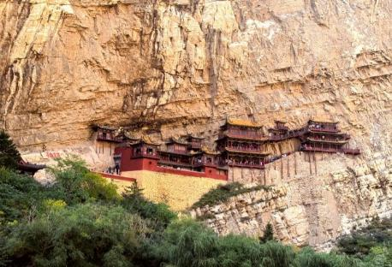
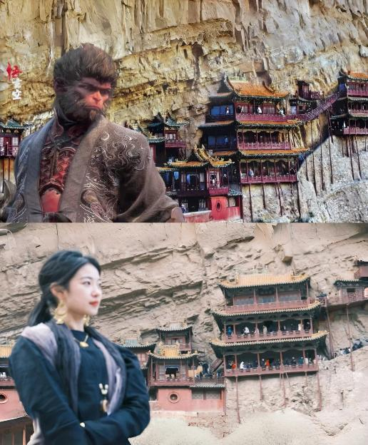

เที่ยง รับประทานอาหารกลางวัน ณ ภัตตาคาร
บ่าย นำท่านเดินทางสู่ เมืองต้าถง (ใช้เวลาเดินทางประมาณ 1 ชั่วโมง) ตั้งอยู่ทางตอนเหนือสุดของมณฑลซานซี เป็นเมืองชายแดนยุทธศาสตร์สำคัญในอดีตที่มีประวัติศาสตร์ยาวนานกว่า 2,000 ปี ในยุคราชวงศ์เว่ยเหนือ ต้าถงเคยได้รับการสถาปนาเป็น ราชธานีหลวง และเป็นศูนย์กลางทางการเมือง เศรษฐกิจ และวัฒนธรรมของจีนตอนเหนือ
จากนั้นนำท่านชม เมืองโบราณต้าถง ให้ท่านชมพื้นที่เขตป้อมปราการใจกลางเมืองต้าถง ล้อมรอบด้วยกำแพงเมืองโบราณรูปสี่เหลี่ยมผืนผ้าขนาดใหญ่ ครอบคลุมพื้นที่ประมาณ 3.28 ตารางกิโลเมตร แตกต่างจากเมืองโบราณผิงเหยาตรงที่เมืองโบราณต้าถงได้รับการบูรณะฟื้นฟูครั้งใหญ่ในโครงการอนุรักษ์สถาปัตยกรรมยุคราชวงศ์หมิง ทำให้มีระเบียบ ผสานความโอ่อ่าของป้อมปราการดั้งเดิมเข้ากับสิ่งอำนวยความสะดวกสมัยใหม่ได้อย่างลงตัว

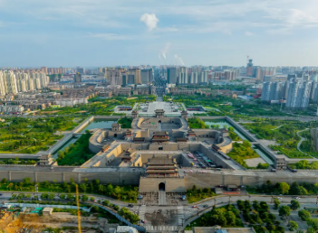
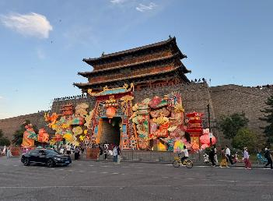
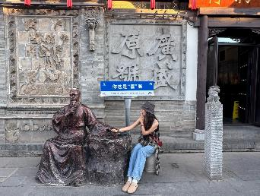

ค่ำ รับประทานอาหารค่ำ เมนู…สุกี้หม้อไฟ
พักที่ HAMPTON BY HILTON HOTEL หรือเทียบเท่าระดับ 4
วันที่ห้า เมืองต้าถง • ถ้ำหยุนกัง (รวมรถแบตเตอรี่) • นั่งรถไฟความเร็วสูง • ยวิ่นเฉิง

เช้า รับประทานอาหารเช้า ณ ห้องอาหารโรงแรม
นำท่านสู่ ถ้ำหยุนกัง (รวมรถแบตเตอรี่) มรดกโลกพุทธศิลป์สลักหินแห่งต้าถง ห่างจากตัวเมืองต้าถงไปทางทิศตะวันตกประมาณ 16 กิโลเมตร ได้รับการขุดสลักขึ้นใน ยุคราชวงศ์เว่ยเหนือ) ถือเป็น 1 ใน 3 กลุ่มถ้ำผาพุทธศิลป์ที่ยิ่งใหญ่และมีชื่อเสียงที่สุดในจีน (ร่วมกับถ้ำหลงเหมิน เมืองลั่วหยาง และถ้ำโม่อเกา เมืองตุนหวง) และได้รับการขึ้นทะเบียนเป็น มรดกโลกโดย UNESCO ในปี ค.ศ. 2001 หน้าผาหินความยาวกว่า 1 กิโลเมตรแห่งนี้ ประกอบด้วยถ้ำหลัก 45 ถ้ำ ช่องซอกหินน้อยใหญ่ 252 ช่อง และประดิษฐาน พระพุทธรูปแกะสลักหินมากกว่า 51,000 องค์ มีขนาดตั้งแต่เล็กเพียงไม่กี่เซนติเมตร ไปจนถึงองค์ใหญ่ตระหง่านสูงถึง 17 เมตร
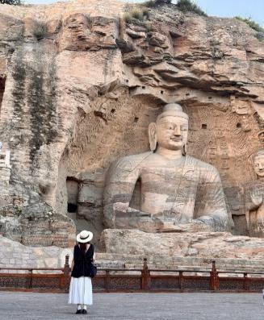
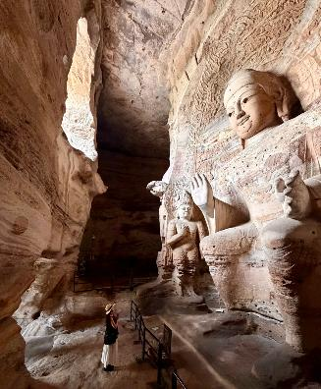
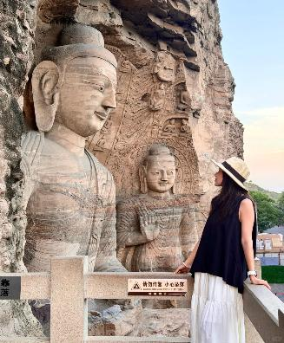

เที่ยง รับประทานอาหารกลางวัน ณ ภัตตาคาร
บ่าย นำท่านสู่ สถานีรถไฟเมืองต้าถง เพื่อนั่งรถไฟความเร็วสูง เดินทางสู่ เมืองยวิ่นเฉิง (ใช้เวลาเดินทางประมาณ 4.30 ชั่วโมง) (ทั้งนี้อาจจะมีการเปลี่ยนแปลงขบวนรถไฟ)
หมายเหตุ: เพื่อความสะดวกในการเดินทางของท่าน ทางบริษัทจะนำกระเป๋าเดินทางของท่านขึ้นรถบัส โดยท่านถือเฉพาะสิ่งของสำคัญ และจำเป็นขึ้นรถไฟความเร็วสูงเท่านั้น รถบัสจะนำกระเป๋าเดินทางของท่านไปจัดเตรียมไว้ที่โรงแรม
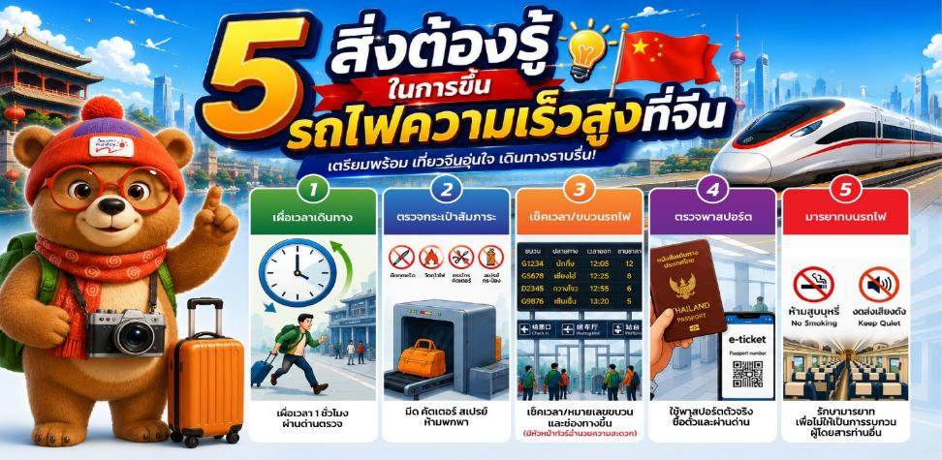

ค่ำ รับประทานอาหารค่ำ เมนู...เป็ดย่าง
พักที่ HAMPTON BY HILTON HOTEL หรือเทียบเท่าระดับ 4
วันที่หก ยวิ่นเฉิง • กรุงเทพฯ (สนามบินสุวรรณภูมิ) (ZH281:13.40-16.55)

เช้า รับประทานอาหารเช้า ณ ห้องอาหารโรงแรม
สมควรแก่เวลา กรุณาตรวจเช็คสัมภาระให้เรียบร้อย เพื่อเตรียมตัวเดินทางสู่สนามบินเพื่อกลับกรุงเทพฯ
สำหรับพีเรียด เดินทางขากลับเริ่มตั้งแต่ พฤศจิกายน ถึง เดือนธันวาคม 2569 เที่ยวบินขากลับ เป็นเที่ยวบินไฟลท์ YCU-BKK ZH281:08.15-11.40 (อาหารเช้า บริการ SET BOX ท่านละ 1 ชุด)
13.40 น. ออกเดินทางสู่ กรุงเทพฯ โดยสายการบิน SHENZHEN AIRLINES (ZH) เที่ยวบินที่ ZH281
(บริการอาหารว่างและเครื่องดื่มบนเครื่อง)
**การบริการอาหารและเครื่องดื่มบนเครื่องบิน เป็นบริการของสายการบิน ทั้งนี้อาจจะมีการเปลี่ยนแปลงได้ขึ้นอยู่กับนโยบายของสายการบิน โดยไม่ต้องเเจ้งให้ทราบล่วงหน้า**
16.55 น. ถึง สนามบินสุวรรณภูมิ กรุงเทพฯ โดยสวัสดิภาพ พร้อมความประทับใจ......... ☺ ☺ ☺ ☺
********ขอบคุณทุกท่านที่ใช้บริการ********
☺ ☺ ☺ ☺ ซื่อสัตย์ จริงใจ ห่วงใย เน้นบริการ คืองานของเรา ☺ ☺ ☺ ☺

**หมายเหตุ: โปรแกรมและราคาสามารถเปลี่ยนแปลงได้ตามความเหมาะสมโดยไม่ต้องแจ้งให้ทราบล่วงหน้าทางบริษัทฯ จะถือผลประโยชน์ของลูกค้าเป็นสำคัญ**

***ในกรณีที่ลูกค้าต้องออกตั๋วโดยสารภายในประเทศ (เครื่องบิน ,รถทัวร์ ,รถไฟ) กรุณาติดต่อเจ้าหน้าที่ของบริษัทฯ เพื่อเช็คว่ากรุ๊ปมีการคอนเฟิร์มเดินทางก่อนทุกครั้ง เนื่องจากสายการบินอาจมีการปรับเปลี่ยนไฟล์ทบิน หรือเวลาบิน โดยไม่ได้แจ้งให้ทราบล่วงหน้า ทางบริษัทฯ จะไม่รับผิดชอบใด ๆ ในกรณี ถ้าท่านออกตั๋วภายในโดยไม่แจ้งให้ทราบและหากไฟล์ทบินมีการปรับเปลี่ยนเวลาบิน เพราะถือว่าท่านยอมรับในเงื่อนไขดังกล่าว***

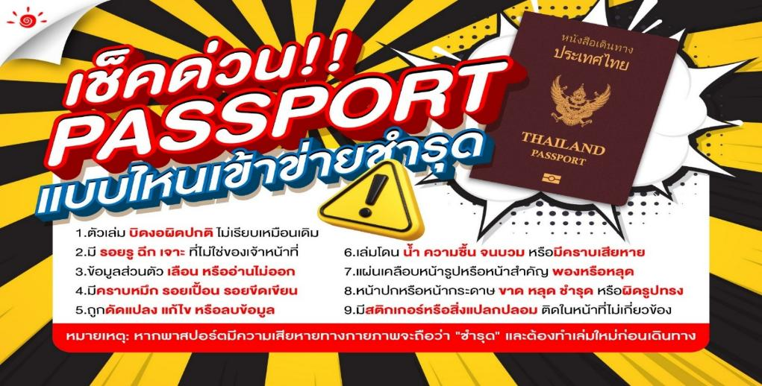

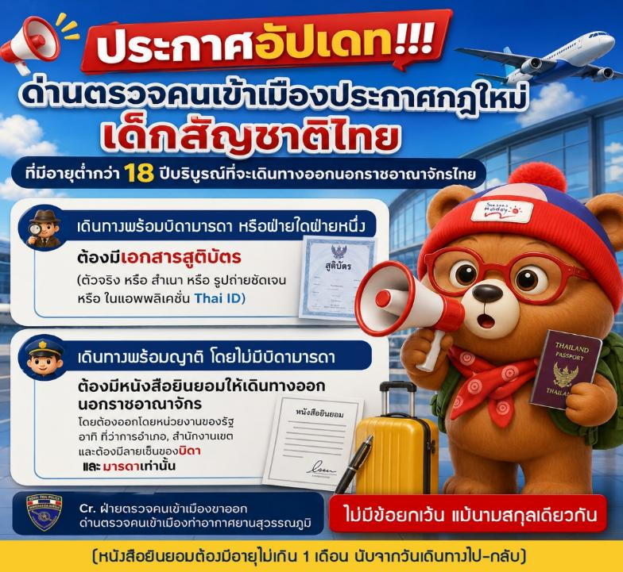
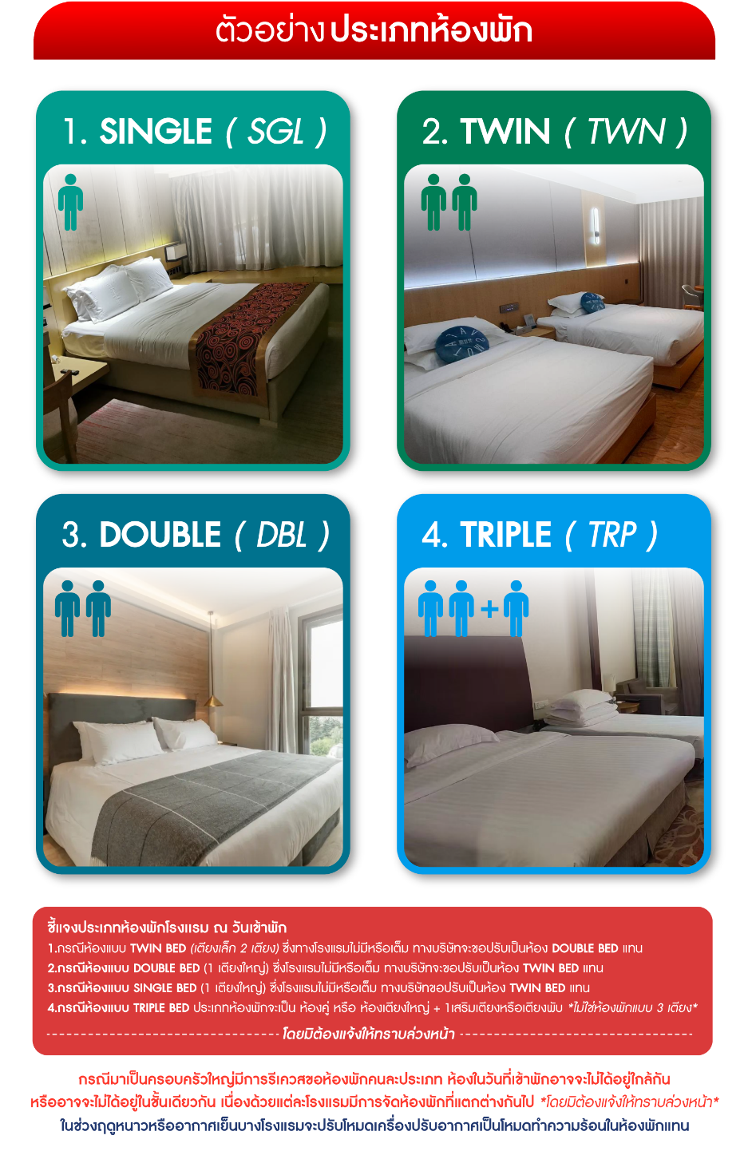

*** หากสายการบินมีการปรับราคาภาษีน้ำมันขึ้น ทางบริษัทฯ ขอสงวนสิทธิ์เก็บค่าภาษีน้ำมันเพิ่มตามความเป็นจริง ก่อนการเดินทาง **ราคาทัวร์นี้เช็คภาษีน้ำมัน ณ วันที่ 3 ส.ค.69**

อัตราค่าบริการ (ราคาต่อท่าน)
คณะจอยทัวร์ขั้นต่ำ 9 ท่านออกเดินทางพร้อมหัวหน้าทัวร์
วันเดินทาง | ราคาทัวร์ผู้ใหญ่  พักห้องละ 2-3 ท่าน  (9 ท่านออกเดินทาง) | พักเดี่ยว  จ่ายเพิ่ม | ราคาทัวร์ผู้ใหญ่  ไม่รวมตั๋ว
6 – 11 กันยายน 2569 | 36,999 บาท/ท่าน | 6,000 บาท/ท่าน | 27,999 บาท/ท่าน
11 – 16 กันยายน 2569 | 36,999 บาท/ท่าน | 6,000 บาท/ท่าน | 27,999 บาท/ท่าน
20 – 25 กันยายน 2569 | 36,999 บาท/ท่าน | 6,000 บาท/ท่าน | 27,999 บาท/ท่าน
25 – 30 กันยายน 2569 | 36,999 บาท/ท่าน | 6,000 บาท/ท่าน | 27,999 บาท/ท่าน
18 – 23 ตุลาคม 2569 | 37,999 บาท/ท่าน | 6,000 บาท/ท่าน | 27,999 บาท/ท่าน
23 – 28 ตุลาคม 2569 | 37,999 บาท/ท่าน | 6,000 บาท/ท่าน | 27,999 บาท/ท่าน
1 – 6 พฤศจิกายน 2569 | 36,999 บาท/ท่าน | 6,000 บาท/ท่าน | 27,999 บาท/ท่าน
6 – 11 พฤศจิกายน 2569 | 36,999 บาท/ท่าน | 6,000 บาท/ท่าน | 27,999 บาท/ท่าน
15 – 20 พฤศจิกายน 2569 | 36,999 บาท/ท่าน | 6,000 บาท/ท่าน | 27,999 บาท/ท่าน
20 – 25 พฤศจิกายน 2569 | 36,999 บาท/ท่าน | 6,000 บาท/ท่าน | 27,999 บาท/ท่าน
29 พฤศจิกายน – 4 ธันวาคม 2569 | 36,999 บาท/ท่าน | 6,000 บาท/ท่าน | 27,999 บาท/ท่าน
4 – 9 ธันวาคม 2569 | 37,999 บาท/ท่าน | 6,000 บาท/ท่าน | 27,999 บาท/ท่าน
13 – 18 ธันวาคม 2569 | 36,999 บาท/ท่าน | 6,000 บาท/ท่าน | 27,999 บาท/ท่าน
18 – 23 ธันวาคม 2569 | 36,999 บาท/ท่าน | 6,000 บาท/ท่าน | 27,999 บาท/ท่าน

